MÚSICA SEXTO CURSO
LUNES 25 DE MAYO
¡BUENOS DÍAS FAMILIA!
Sé que puede que alguno se sienta cansado, es normal que a veces no estés lleno de energía; pero es entonces cuando puedes enseñar a los demás lo fuerte y lo valiente que eres; es el momento de hacer las cosas aún mejor; para que todo salga bien, MUY BIEN.
Te animo desde aquí a no rendirte y a esforzarte siempre al máximo.
¡ÁNIMO CRACKS!
Hoy retomamos la flauta, para que no la olvidéis y os envío una canción súper conocida…” My heart will go on” de la película Titanic. Tenéis un enlace donde os aparece la canción y así aprenderla mejor.
https://youtu.be/G-JV5AmodbE
La tarea de esta semana será la siguiente: debéis aprender la canción y enviarme un vídeo con vuestra grabación. Ánimo, que es muy fácil.
Mi correo es
rayuela4a@gmail.com

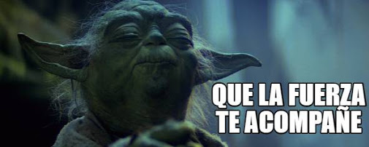

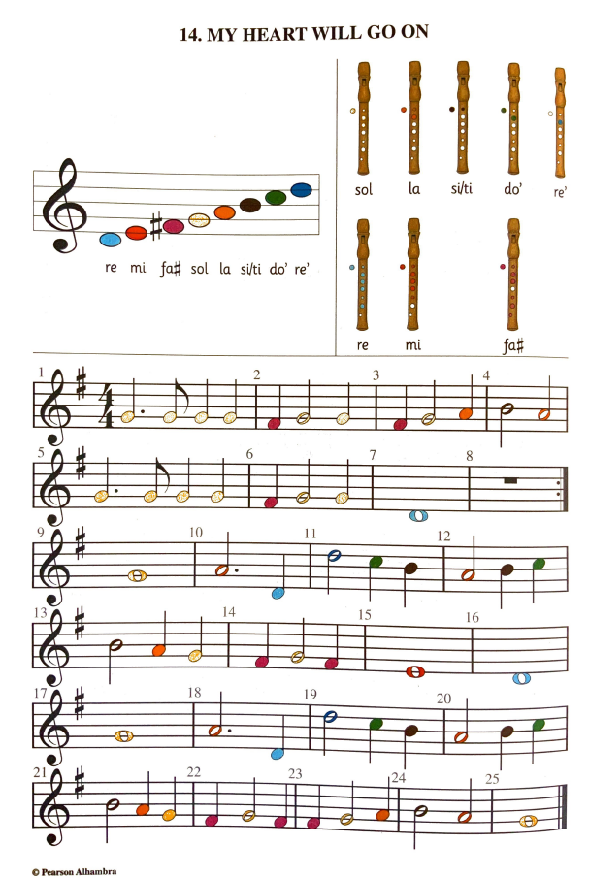

UN SALUDO
LAURA

